#### Výroční zpráva o stavu a rozvoji vzdělávací soustavy

#### hl. m. Prahy za školní rok 2019/2020

**Správní obvod – Městská** část Praha 18

**Předškolní vzdělávání**

1. **seznam městských částí spadajících do působnosti správního obvodu (název, sídlo), které zřizují MŠ**

Městská část Praha 18, Bechyňská 639, Praha 9 – Letňany, 199 00

1. **počet MŠ a jejich přesné názvy k 30. 9. 2017 (podle posledního rozhodnutí)**

Mateřská škola Malkovského, příspěvková organizace, Malkovského 587, Praha 9 -Letňany

1. **zásadní změny v síti škol (počet nově zřízených MŠ a nově otevřených tříd, počet sloučených, event. zrušených MŠ nebo tříd a důvody)**

Mateřská škola Malkovského vznikla k 1.6.2016 a to odloučením MŠ Malkovského od ZŠ Fryčovická a odloučením MŠ Pavla Beneše od ZŠ a MŠ Generála Františka Fajtla. Nejnovější pracoviště Škrábkových 777 bylo otevřeno 1.11. téhož roku. Pracoviště Malkovského má 7 tříd, detašované pracoviště Pavla Beneše 4 třídy a nejmladší část Škrábkových 2 třídy.

1. **vzdělávací programy (případná specifika – motivační názvy ŠVP apod.)**

Předškolní vzdělávání dětí probíhalo zcela v souladu s RVP PV, na základě Školního vzdělávacího programu s názvem „Otázky a odpovědi kolem nás“. Rodičům i široké veřejnosti je přístupný na webových stránkách www.msmalkovskeho.cz v sekci „Provozní informace – Dokumenty“.

**Školní vzdělávací program „Otázky a odpovědi kolem nás“** je zpracován dle hlavních cílů předškolního vzdělávání:

• rozvíjení dítěte a jeho schopnosti učení

• osvojení si základů hodnot, na nichž je založena naše společnost, získávání osobní samostatnosti, schopnosti projevovat se jako samostatná osobnost působící na své okolí.

Obsah a cíle ŠVP jsou rozpracovány dle pěti oblastí vzdělávání dané RVP PV, které jsou rozlišeny podle přirozených interakcí, které si dítě vytváří ve vztahu k sobě, k druhým lidem i okolnímu světu, žije v nich, rozvíjí se a vyrůstá, učí se a vzdělává.

**ŠVP obsahuje 4 integrované bloky:**

• Co všechno mě obklopuje?

• Povíš mi, jak to bylo dřív a teď?

• Přichází s jarem nový život?

• Je nám dobře na Zemi?

Každý blok má stručnou charakteristiku s popsanými cíli. Jsou stanoveny výchovné a vzdělávací strategie, očekávané výstupy a vzdělávací nabídky. Školní vzdělávací program je východiskem pro zpracování třídních plánů, podle nichž probíhají konkrétní činnosti v jednotlivých třídách.

Výchovná práce vychází z individuálního vývoje dětí a zaměřuje se na budování přiměřené samostatnosti a schopnosti rozhodovat se, podporu zvídavosti a učení experimentováním i vlastní zkušeností, vytváření podmínek pro rovnoměrný tělesný, psychický a sociální vývoj osobnosti každého dítěte.

1. **MŠ s internátním provozem (s počtem těchto tříd, kdo je využívá, délka provozu)**

Mateřská škola nezajišťuje internátní provoz.

1. **pedagogičtí pracovníci (odborná kvalifikace podle zákona č. 563/2004 Sb.,   
   o pedagogických pracovnících, ve znění pozdějších předpisů)**

|  |  |  |  |
| --- | --- | --- | --- |
|  | **ped. prac. celkem** | **ped. prac. s odbornou kvalifikací** | **ped. prac. bez odborné kvalifikace** |
| **počet (fyz. osoby) k 31. 12. 2019** | **31** | **25** | **6** |

1. **věková struktura pedagogických pracovníků**

|  |  |  |  |  |  |
| --- | --- | --- | --- | --- | --- |
| **věk** | **do 30** | **31 - 40** | **41 - 50** | **51 - 60** | **61 – a více** |
| **počet (fyz. osoby)**  **k  31. 12. 2019** | **8** | **12** | **7** | **4** | **0** |

Celkový počet pedagogických pracovníků v bodě 6 musí být stejný jako v bodě 7.

1. **další vzdělávání pedagogických pracovníků**
   * počet pedagogických pracovníků, kteří si doplňují a rozšiřují odbornou kvalifikaci:

Odbornou kvalifikace si doplňuje 5 pedagogických pracovníků.

* + průběžné vzdělávání – uvést nejpočetněji zastoupená témata:

Zaměstnanci absolvovali vzdělávání v oblastech osobnostně sociální rozvoj, matematická pregramotnost, čtenářská pregramotnost, polytechnické vzdělávání, inkluze. Semináře orientované na estetickou výchovu a odborné nepedagogické obory byly v menšině. Nově nastoupení pedagogové absolvovali v průběhu roku vzájemné návštěvy v jiných třídách mateřské školy. Po návštěvě vytvořili záznamy o návštěvě, a nové poznatky a dotazy konzultovali následně s ředitelkou. Všichni zúčastnění hodnotili náslechy jako podnětné a motivační pro svou další práci.

* + Pod vedením ředitelky školy probíhalo v prvním pololetí také vzdělávání ve všech oblastech pedagogiky. Při společném setkávání pedagogů bez odborné kvalifikace se zkoušely různé nové metody a techniky.
  + V období uzavření mateřské školy všichni pedagogové vypracovávali témata ŠVP, která byla přístupná rodičům našich dětí v období domácího vzdělávání. Následně je mohou všichni využívat ve formě sdílených dokumentů k obohacení své práce.
  + Ve stávajícím roce jsme začali s doučováním dětí s OMJ a s tím je spojené i postupné proškolování všech zaměstnanců v této oblasti, dokončení plánujeme ve šk. r. 2020/2021

1. **zápisy do MŠ pro školní rok 2019/2020**

|  |  |  |  |  |  |  |  |
| --- | --- | --- | --- | --- | --- | --- | --- |
|  | **přihlášené děti** | | | **přijaté děti** | | | **děti odcházející do ZŠ** |
| **počet** | **z toho:** | | | **z toho:** | | |
| **MČ** | **HMP** | **ost. kraje** | **MČ** | **HMP** | **ost. kraje** |
| **197** | **53** | **0** | **78** | **0** | **0** | **78** |

vyhodnocení nepřijatých dětí – důvody, např. věk, trvalý pobyt apod.

Byly přijaty děti s trvalým bydlištěm v naší městské části a od nejstaršího. Důvodem nepřijetí byla tedy nespádovost nebo nízký věk dítěte.

1. **využití poradenských služeb pro MŠ (PPP, SPC, speciální pedagog)**

V průběhu roku jsme spolupracovali s PPP pro Prahu 3 a 9, využívali jsme možnosti seminářů a webinářů, poradenské činnosti pro děti, které tuto pomoc potřebovaly. Konzultovali s nimi možné OŠD, podpůrná opatření nebo předání dítěte do specializované péče. Velmi pozitivně hodnotím spolupráci se SPC při MŠ Štíbrova, a centrem NAUTIS. Jejich poradenská činnost je pro nás ohromnou oporou. Vzhledem k inkluzi dětí s rozdílnými potřebami jsme komunikovali i s SPC Aloyse Klara, Centrem RP EDA a SPC pro děti a žáky s vadami řeči.

1. **spolupráce s rodiči a ostatními partnery (neuvádět znovu viz bod 10), včetně mezinárodní spolupráce, mimoškolní aktivity**

Při všech třech pracovištích pracují Spolky rodičů. Finančně podporovali divadla objednaná do školek, kouzelnické představení, ukázky zvířat, mobilní planetárium /viz příloha č. 1/ a podobné aktivity. Z prostředků spolků jsou také hrazeny vánoční dárky a mikulášské balíčky, které si děti odnášejí domů. Rodiče pro děti pravidelně pořádají Lampionový průvod, Pohádkový les a loučení se školkou na zahradách s „Melounovanou“ Bohužel z důvodu vzniklých opatření nemoci Covid 19 jsme poslední dvě jmenované akce museli zrušit.

Oboustranně přínosná byla spolupráce s Kluby seniorů a aktivního stáří, jehož členky chodily číst dětem do školky pohádky a my pro ně připravovali dětská vystoupení na Vánočních setkáních.

Městská část, která je naším zřizovatelem, pořádala také různé akce, na kterých jsme se s dětmi účastnili, například Den země, Běh pro život, rozsvěcení vánočního stromu. Rádi navštěvujeme knihovnu v naší MČ /viz příloha č. 2/, byli jsme i u Hasičského záchranného sboru a záchranárů /viz příloha č. 3/. Do školky na oplátku zavítali záchranáři a ukázali dětem, jakou práci vykonávají.

Spolupracujeme se školami, které mají akreditované studium předškolní pedagogiky, jejich žáci k nám chodí opakovaně na praxe a spolupráce s nimi je oboustranně přínosná.

1. **zkušenosti s výukou cizích jazyků v rámci vzdělávacího programu školy**

V letošním roce jsme využili možnost výuky společnosti Simply English Language School, s.r.o. Hodiny byly vedeny střídavě českým lektorem a rodilým mluvčím. Hodiny byly propojovány pohybovými hrami. K výuce používají barevné materiály, které dětem usnadňují pochopení při výuce. Děti byly rozdělené do skupin na začátečníky a pokročilé. Se společností budeme i nadále ve spolupráci pokračovat.

1. **vzdělávání cizinců a příslušníků národnostních menšin, počet dětí cizinců ze států EU a ostatních států (uvést nejvíce zastoupené státy), zkušenosti s integrací a dalším začleňováním dětí cizinců do prostředí MŠ**

Cizinci a příslušníci národnostních menšin byli rozdělováni do tříd v přibližně stejném počtu, abychom nevytvořili velkou skupinu dětí s OMJ v jedné třídě. Mezi nejvíce zastoupené národnosti patří Ukrajinci a Slováci. Většina dětí alespoň částečně rozumí česky, některé mají problém s mluvením, vyjadřováním a zároveň pochopení při komunikaci. Pro děti s OMJ jsme vypracovali PLPP /plán pedagogické podpory/. K dětem jsme přistupovali individuálně, snažili se s nimi komunikovat pomalu, v jednoduchých výrazech, používali obrazové materiály, gesta, která dítětem pomáhají.

V druhé polovině roku vedla část pedagogů doučování dětí s OMJ. Jejich práce byla odměňována z dotačního programu na podporu vzdělávání dětí a žáků s OMJ. Zde se s dětmi pracovalo hravou formou v malých skupinkách na seznamování s českým jazykem. Tato činnost byla velmi pozitivně hodnocena rodiči.

1. **environmentální výchova**

Je zpracována v ŠVP, základem je vedení dětí k ochraně přírody jako celku. Pro environmentální výchovu jsme využívali didaktické hry, přírodní materiály, přirozené učení pohybem a pozorováním ve volné přírodě. Třídíme odpad – rozlišujeme plasty, papír, sklo a komunální odpad; učíme děti šetřit vodou, elektřinou, výtvarným materiálem.

V letošním roce jsme enviromentální výchovu rozšířili i pomocí Šablon II. EU, a uskutečnili jsme několik dopoledních projektů ve škole – Od trilobita k dinosaurovi, O Víle Voděnce /viz příloha č. 4/, Polární krajiny. Projektové dny mimo mateřskou školu se konaly v ZOO Chleby, Prokopském údolí, Dendrologická zahradě, IQlandii Liberec, ZOO Koutku Malá Chuchle /viz příloha č. 6/ a History Parku Ledčice /viz příloha č. 5/. Děti se během dne pohybovaly převážně venku, dodržovaly pitný i stravovací režim a hygienické zásady. V projektovém dnu byly propojené metody slovní, názorné, demonstrační, praktické, tvořivé, dramatické i hudební. Informace od odborníků byly podávané dětem jednoduchou formou, přiměřenou jejich věku tak, aby obohatily děti o informace o jejich okolí, přírodě i o životě lidí v minulosti. Na jaře jsme uskutečnili společně s rodiči a dětmi naší mateřské školy komunitní setkání, na téma „Jarní sázení“, spojené s odborným poradenstvím z oblasti péče o byliny a jejich používání v domácnosti. Součástí setkání bylo i vysazování jarních květin a zpestření zahrady mateřské školy.

1. **multikulturní výchova**

Dětem, přicházejícím do prostředí mateřské školy, kde nerozumí, necháváme volný prostor pro zapojení do činností, nabízíme jim, jako ostatním dětem, příležitosti, ale do ničeho je nenutíme, ponecháváme je v roli pozorovatele. Děti se pozvolna zapojují do činností. Všem dětem vhodnou motivací, kladnými příklady, vytvářením přátelských a kamarádských vztahů mezi dětmi pomáháme vytvářet základy kladných postojů na celý život a tým vytváříme prevenci rizikového chování.

1. **prevence rizikového chování**

Etická výchova se prolíná všemi činnostmi vzdělávacího procesu v mateřské škole. V rámci školy jsou všichni povinni předcházet projevům násilí, šikany, nesnášenlivosti a xenofobie. Všechny děti mají rovné příležitosti bez ohledu na svou národnost, mateřský jazyk, náboženské vyznání a socio-kulturní prostředí. Děti jsou vedeny ke zdravému životnímu stylu (pohybové aktivity, správná životospráva, pitný režim, pobyt v přírodě i za špatného počasí, vhodné oblečení). Rozvíjíme pohybové dovednosti dětí, jejich zájmy, tvořivost. Děti poznávají a zkoušejí nové výtvarné techniky. Pečují o prostředí mateřské školy. Učíme děti ohleduplnosti ke kamarádům, mladším a pomalejším dětem. Úctě ke starším lidem, lidské práci a přírodě.

Snažíme se vychovávat děti odpovědné za vlastní chování a způsob života v míře přiměřené jejich věku.

1. **účast škol v rozvojových a mezinárodních programech,**

Nejsme zapojeni v mezinárodních programech. Účastníme se v projektu OPVVV, kde formou zjednodušeného financování „šablon“ naše škola čerpá prostředky na vzdělávání pedagogů, personální podporu, spolupráci s jinými školami a s rodiči před nástupem dětí do ZŠ.

1. **děti s trvalým pobytem v jiném kraji**

|  |  |  |  |  |  |  |  |  |  |  |  |  |  |  |
| --- | --- | --- | --- | --- | --- | --- | --- | --- | --- | --- | --- | --- | --- | --- |
| **kraj** | **K r a j** | | | | | | | | | | | | | |
| **Jihočeský** | **Jihomoravský** | **Karlovarský** | **Vysočina** | **Královéhradecký** | **Liberecký** | **Moravskoslezský** | **Olomoucký** | **Pardubický** | **Plzeňský** | **Středočeský** | **Ústecký** | **Zlínský** | **Celkem** |
| **počet dětí celkem** | **0** | **0** | **0** | **0** | **0** | **0** | **0** | **0** | **0** | **0** | **0** | **0** | **0** | **0** |
| **z toho**  **nově přijatí** | **0** | **0** | **0** | **0** | **0** | **0** | **0** | **0** | **0** | **0** | **0** | **0** | **0** | **0** |

1. **další údaje o MŠ, které považujete za důležité (naplňování cílů a priorit apod.)**

V době uzavření školy v jarním termínu zpracovali pedagogové kompletní náplň ŠVP v elektronické podobě. Všechna témata jsou dostupná ve formě sdílených dokumentů, mohou je využívat naši vyučující a stejně tak je poskytujeme rodičům, kteří jsou s dětmi dlouho doma a hledají pro ně vhodné činnosti k jejich věku. Všechno je zpracované pro kategorii mladší děti a předškoláci. Formou sdílených dokumentů mohou učitelé využívat i poznatky ze seminářů, metodiky, typy na projektové dny, obsahy metodických kabinetů, knihoven apod.

1. **naplňování cílů, opatření a aktivit vyplývajících z Dlouhodobého záměru vzdělávání a rozvoje vzdělávací soustavy hlavního města Prahy 2016 – 2020**

Výuku v naší škole se snažíme zaměřit na získávání dovedností a vědomostí pro život v 21. století. Zároveň si uvědomujeme nutnost snižovat nerovnosti v přístupu ke vzdělávání a snažíme se tuto strategii naplňovat. Výzvou, nejen pro zaměstnance, je současná pandemie, která nás nutí pracovat a komunikovat v on-line prostředí.

1. **informace o počtech dětí ve škole s odlišným mateřským jazykem ve vztahu ke znalosti českého jazyka**

|  |  |
| --- | --- |
| **Zjišťování počtu dětí s potřebou podpory doučování českého jazyka** | |
| **Stupeň znalosti ČJ** | **Počet dětí** |
| **Úplná neznalost ČJ** | **20** |
| **Nedostatečná znalost ČJ** | **12** |
| **Znalost ČJ s potřebou doučování** | **30** |

1. **Informace o využití posílených mzdových prostředků pracovníků v oblasti školství včetně podpory pracovníků v oblasti stravování ve školách zřizovaných městskými**



Všechny finanční prostředky byly využity efektivně a řádně byly vyúčtovány.

**Přílohy:**

**Příloha č. 1 – Mobilní planetárium**

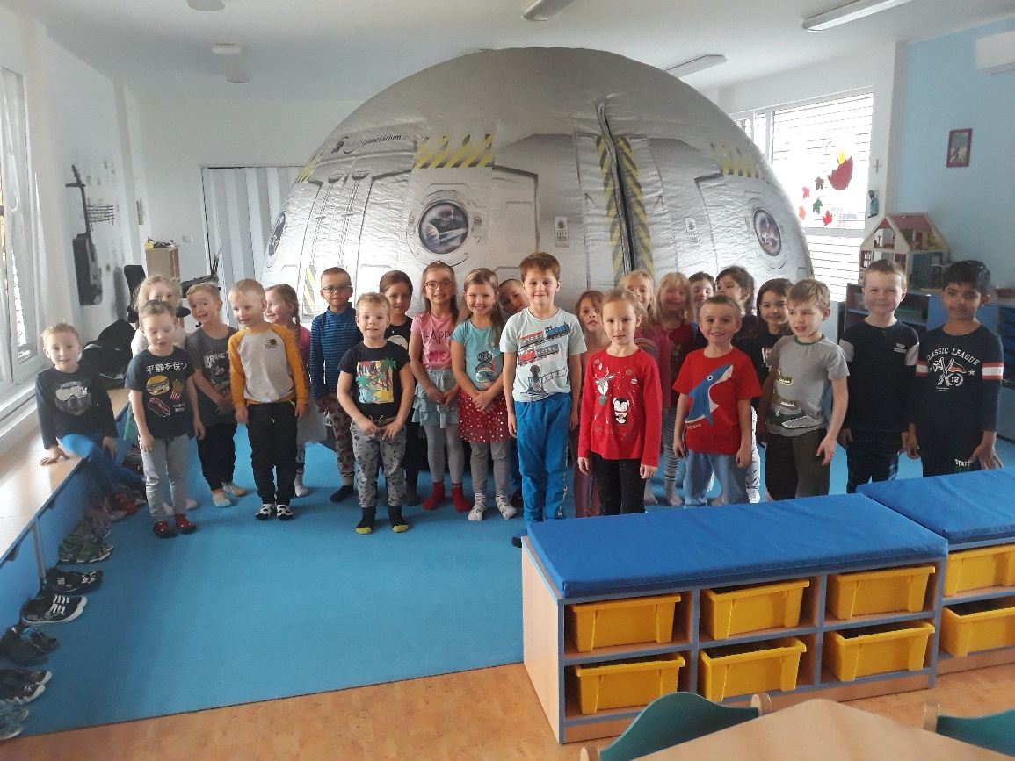

**Příloha č. 2 – Návštěva knihovny MČ**

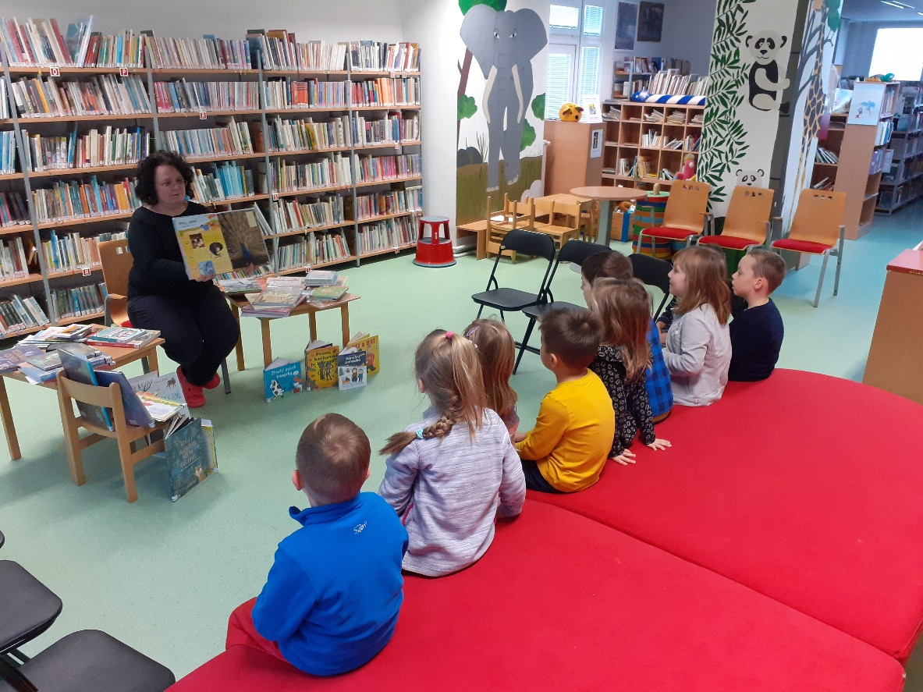

**Příloha č. 3 – Návštěva složek IZS**

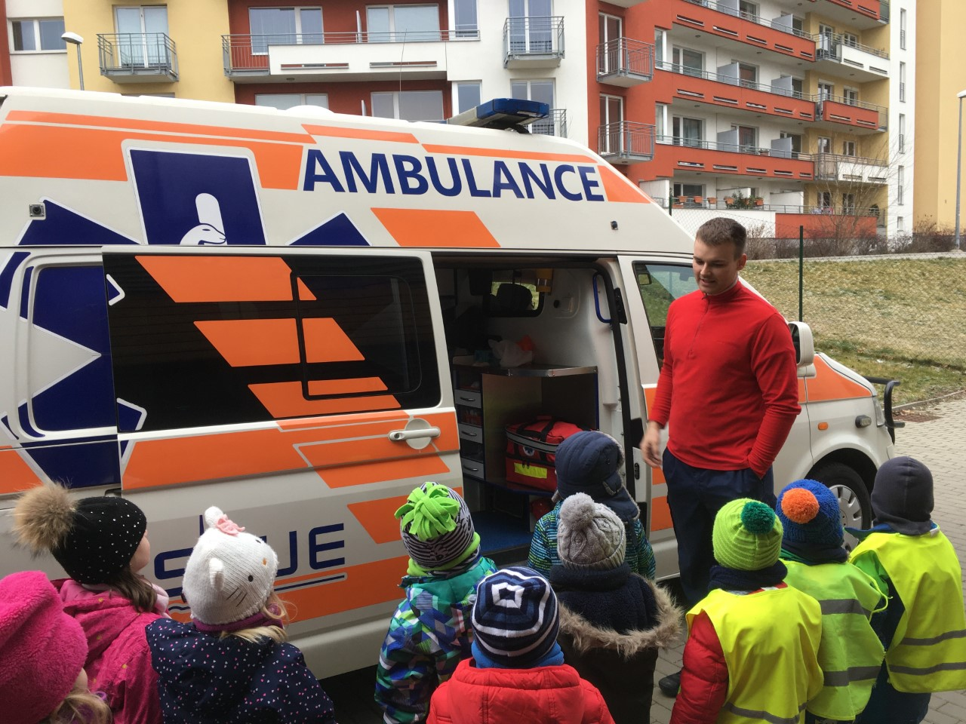

**Příloha č. 4 – Projektový den v MŠ – Víla Voděnka**

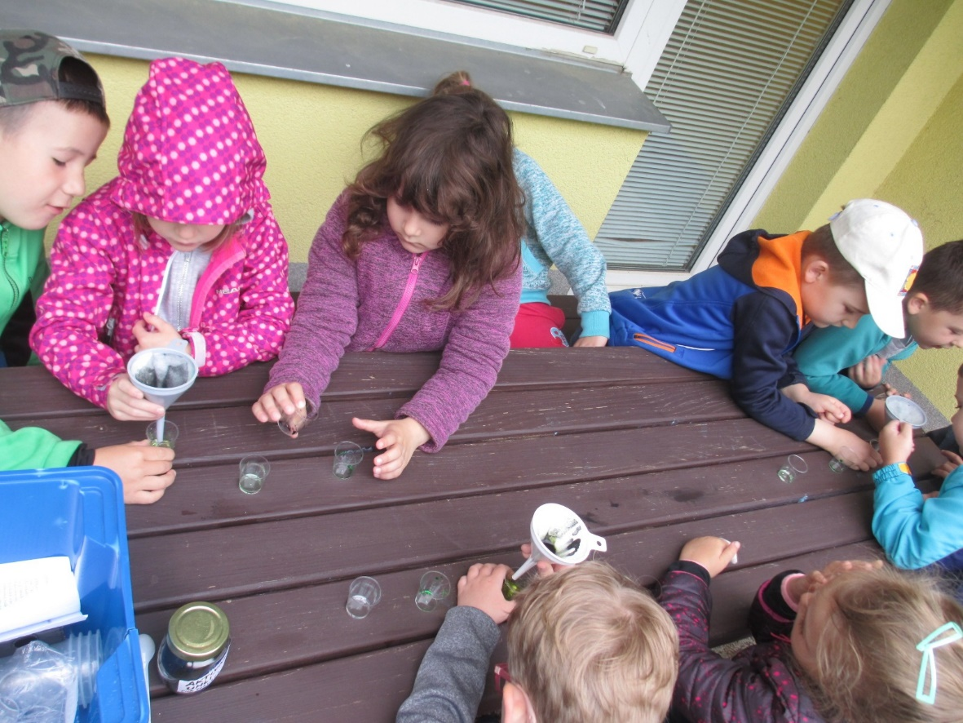

**Příloha č. 5 – Projektový den mimo MŠ – Historypark Ledčice**

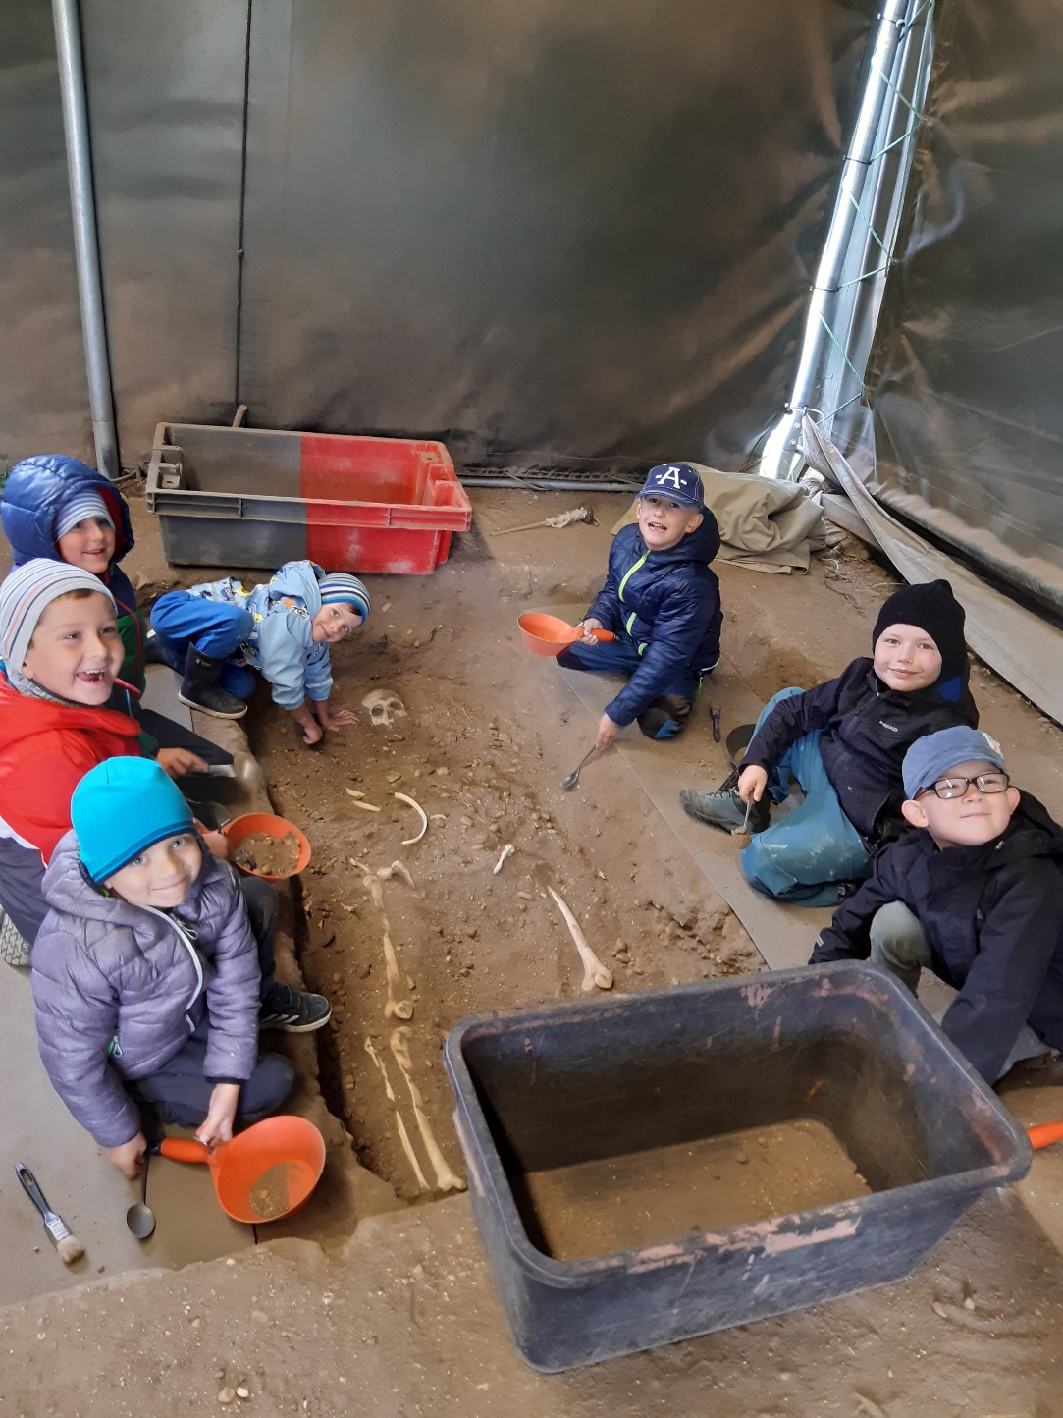

**Příloha č. 6 – Projektový den mimo MŠ – Zoopark Malá Chuchle**

